- NeelVolo… Insieme alla Luce con NeelJyò…
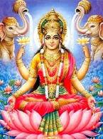Lakshmi Devi, NeelSole, 5 dicembre, 2009…La Direttrice della Banca dell’Anima..

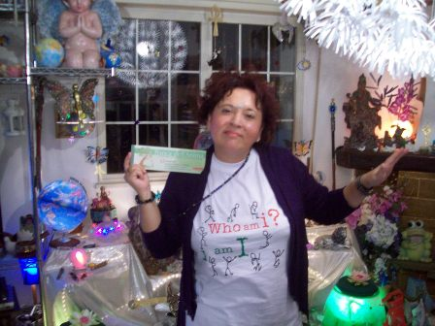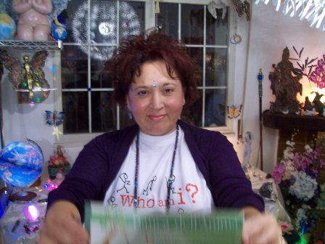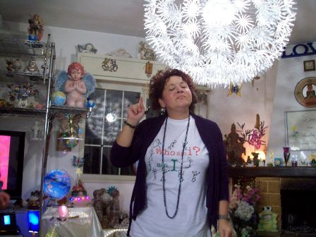

Music Grazie mille
Lakshmi.- è così che fa un devoto perfetto… Grazie mille!
Una canzone d’Amore per me per voi, per tutti…
Chi sono io?
Io sono Io!
Music Canzone d’Amore
Lakshmi.- sono una donna stasera… Una donna molto amata, molto richiesta…
Questo Amore che nasce stasera non lo dimenticate… È un’esplosione di Luce…
La sorpresa deve essere immaginata…
Chi sono io? Stupirà molti… Stupirà molto… Ma ciò di cui dovete rendervi conto, voi che siete qui, e coloro che non sono qui, è che l’invisibile diventerà sempre più visibile… Ogni giorno di più… L’inverosimile diventerà sempre più verosimile… I segreti d’Amore non esisteranno più… La Luce sarà un manto continuo che avvolgerà tutti gli esseri che lo vorranno….
Siete già in quest’era… Quindi, perché mi pregate, perché mi chiedete?
Sono una splendida donna… molto desiderata, molto amata, molto richiesta…
Chi sono io?
M.- Lakshmi?
Lakshmi.- Lakshmi è stata molto chiamata, molto amata, molto desiderata… Lo è ogni giorno di più …
Non che non ci sia stata… Comprendete la differenza?
Hai capito? Una donna fatale, molto amata e desiderata, ma la sua fatalità è data dall’Amore, e dalla semplicità con cui si pone a chi la chiede con il Cuore…
Non pensate di vedere ingiustizie… La ricchezza si presenta sempre a chi la chiede con il Cuore. Anche se vi può sembrare strano vederla, in certe situazioni, essa, in altri momenti, in altre dimensioni, in altre frequenze, è stata chiesta con il Cuore...
Chi sono io? La ricchezza, l’Amore, l’Elisir splendido. Elisir eterno che non lesina nessun tipo di ricchezza.
Io sono sempre in un Cuore pieno d’Amore, con un Cuore pieno d’Amore… È questa la differenza… È l’amore che chiama la ricchezza, e io non manco mai alla ricchezza d’Amore…
Non dimenticate questa serata. Un contatto importante è avvenuto stasera….
Io sono la direttrice della banca dell’anima, che non trufferà mai nessuno, perché i miei collaboratori sono tutti espressioni d’Amore….
Sono la direttrice della banca dell’anima…
La banca dell’anima è una, ma vi lavorano un sacco di operatori di Luce…
È chiaro chi sono io?
Al.- la prosperità!
Lakshmi.- l’inverosimile sarà sempre più verosimile… Dovete aspettarvi l’inaspettato…
Al.- devo farti una domanda…ho visto dei video … si dice che gli oscuri si presenteranno anche come esseri di Luce… Come possiamo riconoscerli, aldilà del sentirlo con il Cuore?
Lakshmi.- ciò che ti stavo per dire… Il sentire è fondamentale nella strada che state facendo. Gli scettici sono i più vulnerabili, i presuntuosi ancora di più… Quelli che pensano di sapere già tutto, hanno la vista ed il sentire annebbiato, e gli scettici fanno parte di questo gruppo… Ma ciò che è importante in ciò che sta avvenendo ora, e nei tempi a venire, è che man mano, chi non è scettico verrà ripulito anche da quei pregiudizi che per vite e vite l’hanno accompagnato. Questo servirà a scrollarvi di dosso la presunzione e ad aprire il cuore… Non pensate già ora di sapere tutto, perché l’inaspettato non lo avete ancora visto, e non sapete bene cos’è… Però, se siete pronti all’inaspettato, anche il vostro Cuore sarà pronto, e riuscirete a riconoscere la Luce…
Al.- ci deve essere qualcosa di diverso oltre al riconoscerli col Cuore… Io li immagino più brillanti…
Lakshmi.- come me ora… L’inaspettato è già ora… Molti riescono a vedere la brillantezza, ma molti ancora no, perché in molti non c’è ancora la capacità di esplicitare la semplicità…
L’errore più grande che vi fa commettere la presunzione, è quello di immaginare sempre qualcosa di diverso rispetto a ciò che vivete, a ciò che già avete, a ciò che già esiste… Ti ho già spiegato dove sarà la differenza… Ti ho già spiegato che chi ha già scelto la Luce sarà talmente ripulito che sarà in grado di vedere e distinguere la Luce e l’oscurità in qualsiasi modo essa si presenti… Capisci qual è la differenza? Come la brillantezza, come la Luce…
Al.- cosa ne pensi del film, 2012?
Lakshmi.- cosa ha sempre detto la Luce? Che la paura non è della Luce…
Hai la curiosità di vederlo? Non portate davanti ai vostri occhi la paura…. La paura non è della Luce… Non dovete andarla a cercare… Va affrontata, a seconda dei casi o degli eventi che si presentano, ma non andarla a cercare… Io non parlo dell’indifferenza… Decidi di andare a vedere la paura? Ok, fallo! Ma non lamentarti poi se le immagini di paura, nel modo più sottile possibile ti rimarranno impresse… Voi non capite ancora come l’oscurità si presenta, come lavora, come vi incuriosisce e vi porta ad essere lì… Sono questi i giochi.
Più volte vi è stato detto… Quel momento non è un momento da temere, ma un momento da vivere! Ve l’ho appena detto, tutto viene rinnovato, ma solo verso chi lo vuole… È questa la differenza! Non pensi?
Chi sono io? Splendido contatto, no? Inaspettato, per molti inatteso… Splendida occasione oggi!
Neelsole ha il Sole nel Cuore… Un sole d’oro, che niente e nessuno può scalfire…. Non a caso Neelsole…
La sua grandezza, e anche le sue presunte debolezze, sono entrambe dettate solo dalla consapevolezza di vedere e sapere a cosa vanno incontro gli altri… In realtà non sono debolezze… mai! Chi ha la ricchezza nel Cuore non è un debole… mai! Anche se lo vedete piangere, piange solo ed esclusivamente per Amore….
Là, lì e qui, siamo Uno, non lo dimenticate mai! Sempre più uniti, saremo una forza in espansione… Quindi Uno! (ripete le parole del video NeelSole girato in India).. Sto interagendo con voi in questo momento, sto interagendo con altri esseri, con tutti gli esseri che lo vorranno… Siamo uno! Chiaro? Siamo Uno!
Seguite sempre il contatto da Cuore a Cuore… È questo che sta accadendo… Per questo siete chiamati qui, nel qui ed ora, con la ricchezza nel Cuore,
Siate felici!
óóóóóó
NeelSole è una Scuola e una comunità della Nuova Energia, che, sotto la guida dell'Arc. Michele e di Sri Francesco, oltre che di tutta la Luce, per il tramite di NeelJyò (NeelSole), è intesa a segnare la strada - un Amore completamente Nuovo - nel percorso dimensionale con Madre Terra.
NeelSole è anche la Squadra di Luce che viene fuori dalla Scuola, ma già presente in varie espressioni, nel passato del Pianeta, e, tra le altre, nell’avventura con (Sri) Francesco d’Assisi, con l’interpretazione dei suoi Compagni di Vita, Cuore e Anima. Proprio per quest'ultimo aspetto, sulla scia del ricordo dell'Amore comune con Francesco d’AssisiInfatti, questa precipua espressione ha inteso riproporsi come Centro di Pace, nel completo rinnovamento dell'energia del Tau, di concerto con gli altri simboli spirituali.
La Scuola non ha alcuna finalità di lucro, avendo come unico scopo l’Amore. Qualsiasi attività si svolge quindi in un Infinito Abbraccio di Luce, con l'esigenza ulteriore di evitare ogni tipo di contaminazione. Essa si configura come Strumento di Servizio attivo al Pianeta e all’Universo, centrando la sua azione, nell’espansione, sugli effetti dei Mandala d’Amore, creati con tutta la Luce, e sui contatti elargiti attraverso danze, incontri, eventi, e movimenti nel mondo. Il tutto solo su espressa e precisa indicazione della Luce.
Tutto in NeelSole è offerto gratuitamente ad ogni operatore di Luce, e può essere fatto circolare liberamente allo stesso modo come lo si è ricevuto, comprendendo questa nota per semplice condivisione, avendo a cuore il massimo bene di tutti i partecipanti allo scambio, da chi si è offerto per il servizio a chi si è scelto per riceverlo, e senza recare disturbo a nessuno, men che meno a chi non manifesta affinità o attrazioni di questo genere. Ogni utilizzo diverso deve esser approvato per iscritto da NeelSole, e richiesto tramite questa mailing. Shanti & Jyothi ***** NeelVolo sono i Contatti della Luce tramite Neel, oltre al resoconto essenziale della vita del Gruppo. Pax et Bonum***
Sito del gruppo: www. NeelSole.Org

